智易时代案例集
项目名称 | 项目地址 | 时间
养殖场恶臭监测项目案例 | 遍布山东、河南等10多个省份 | 2020.09
项目概况
随着畜牧业生产经营规模的不断扩大和集约化程度的不断提高，生产出大量畜禽产品的同时也排放出大量的恶臭物，如硫化氢、氨气、挥发性脂肪酸等，混杂在一起散发出难闻的气味。这些恶臭气体会严重危害畜禽的健康，降低畜禽的抗病力，还会危害到饲养人员的健康。不规则的排放进入大气甚至还有可能形成酸雨，对环境造成污染。某集团养殖场遍布深圳、甘肃、黑龙江、辽宁、山西、安徽、河北、吉林、陕西、河南、湖北、山东、内蒙古、江苏等地区，随着环境保护政策与理念的不断深入，为树立“零排放-无隐患-无臭气-减雾霾-碳减排”的“环保五台阶”目标，构建完善的环境管理机制，提升环保标准，相继改进了治污、存储等系统，今年9月又引进我司自主研发的恶臭监测系统，用于氨气、硫化氢、VOCs等污染物的24小时在线监测。恶臭监测系统的建设，以“监”到“治”，全面提高养殖场的环境状况，
项目图片
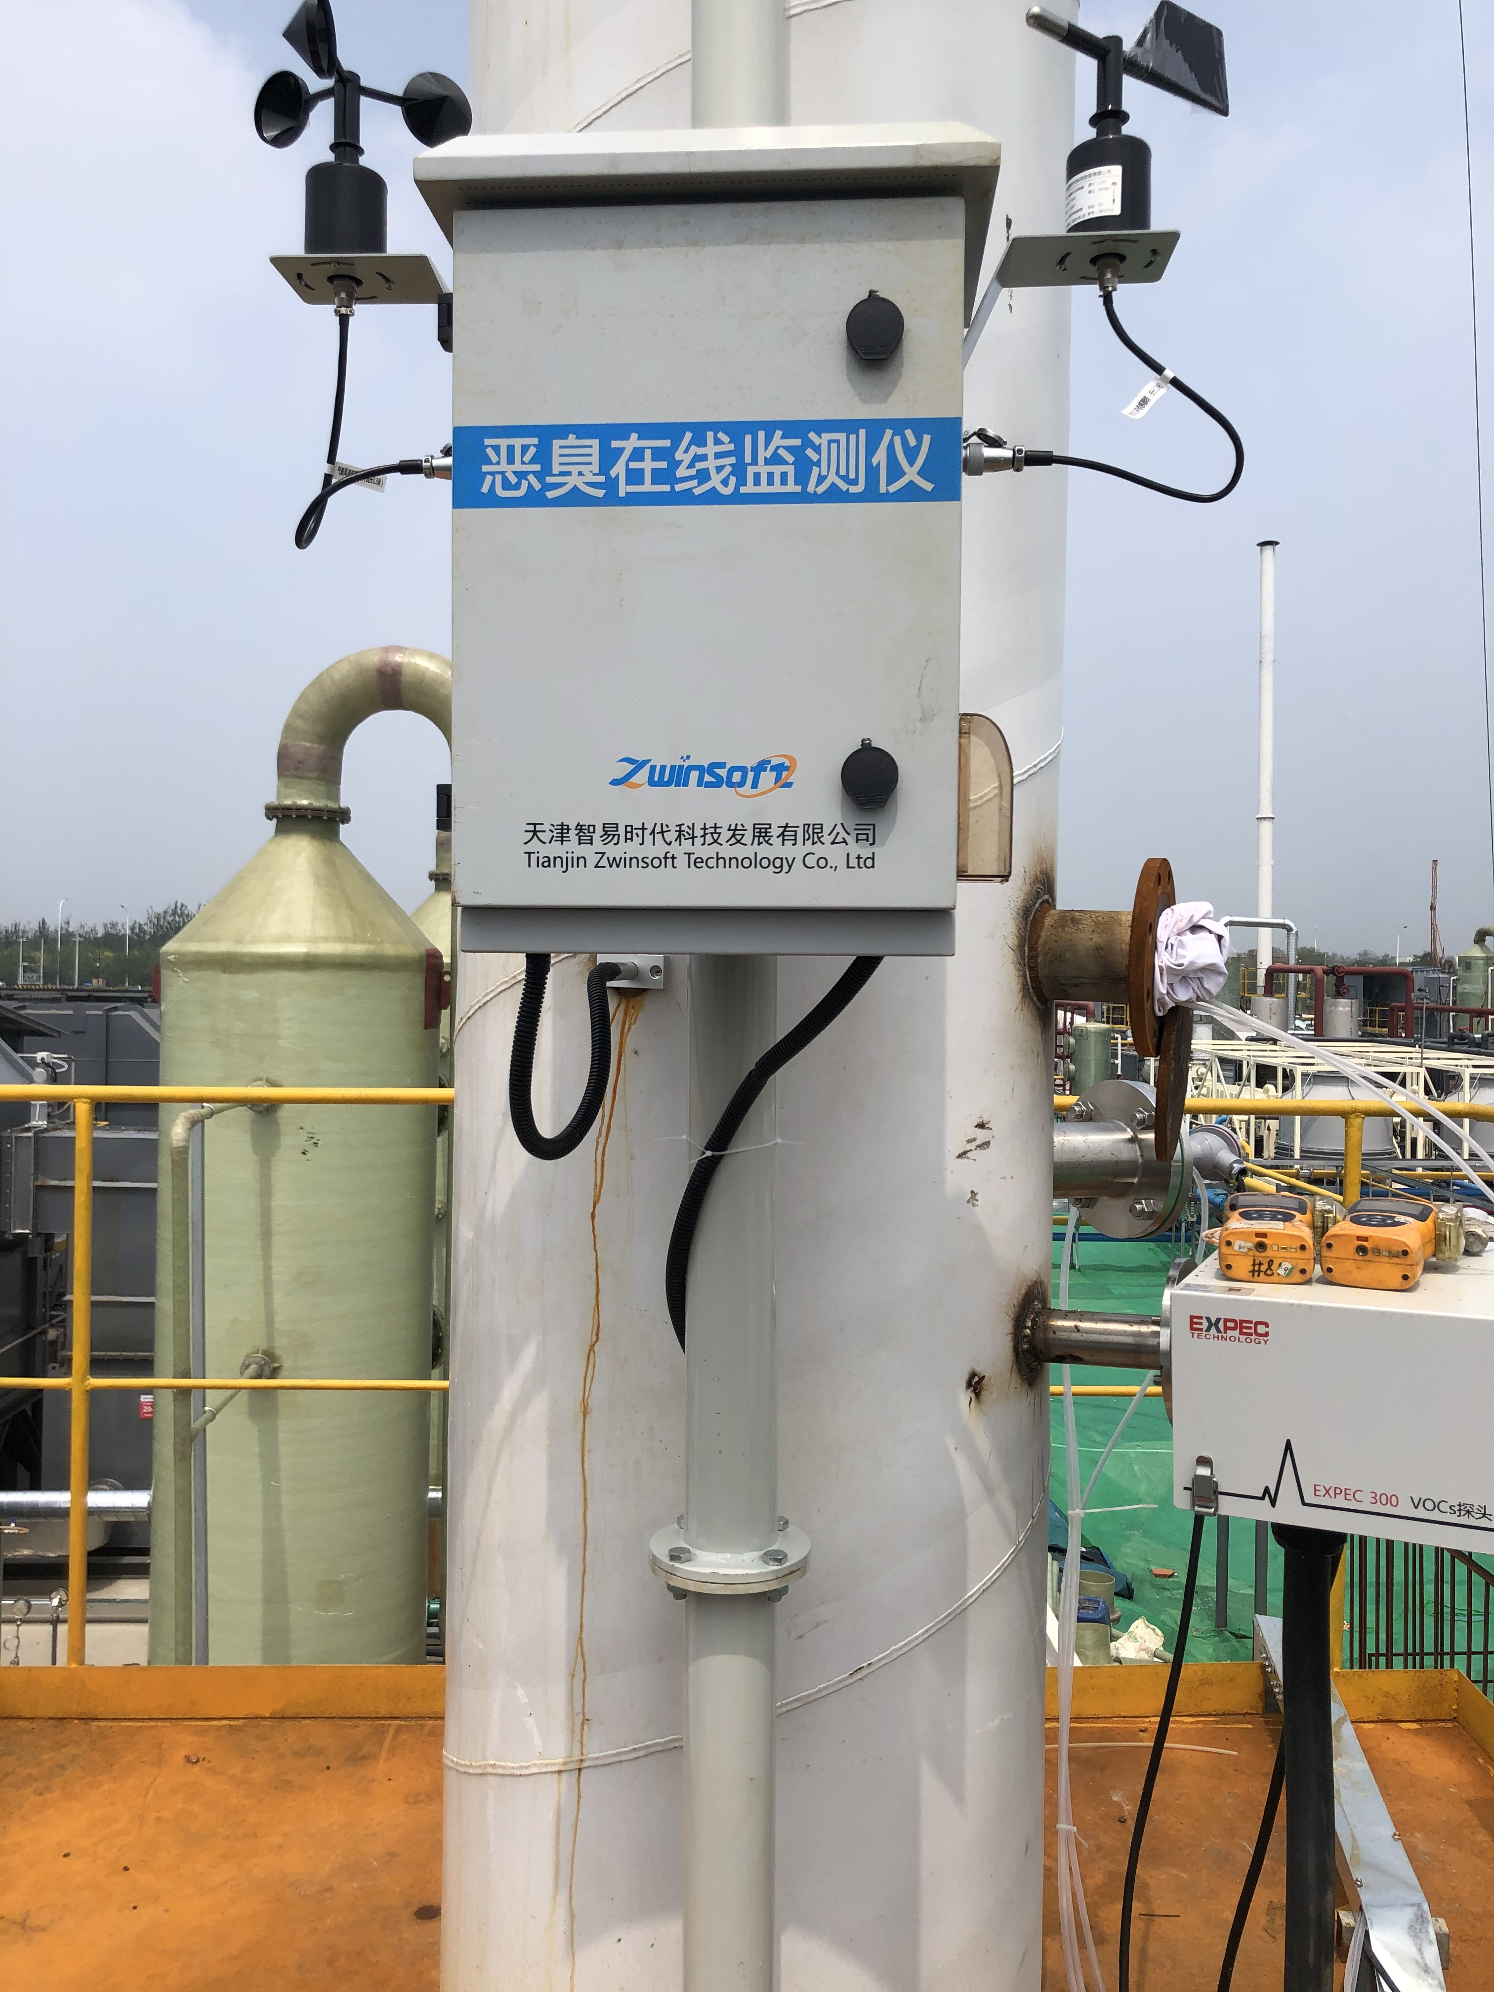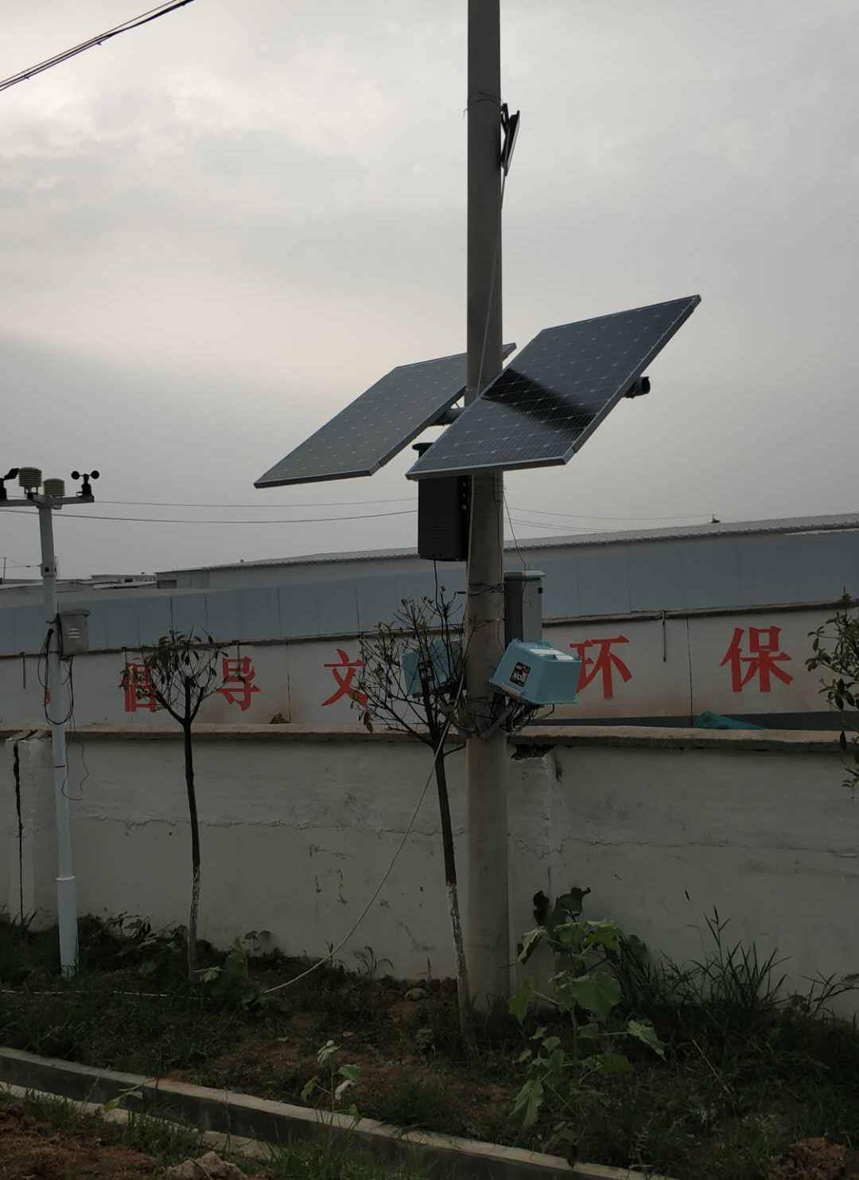
其他内容
环境空气中的恶臭污染源多由硫系、胺系及各种VOC构成，主要包括硫化氢、氨气和TVOC等成分，因此，恶臭的监测多从这三方面综合考虑。智易时代ZWIN-EC06恶臭在线监测系统就是一款可包含臭气浓度、氨气浓度、硫化氢浓度和挥发性有机物（TVOC）浓度的监测仪器，符合恶臭污染物排放标准(GB14554-93)标准，可以实现快速、连续的在线监测恶臭气体浓度，具有测量精度高、稳定性好、响应时间快、适用范围广、性价比高、经济实用等多样特点。

